Nota de Prensa N° 163-2012

EXPORTACIONES NO TRADICIONALES AUMENTARON 6,4% EN MAYO

En mayo, el valor de las exportaciones ascendió a US$ 3 369 millones registrando una caída de 16,4% respecto de similar mes del año anterior. En términos acumulados, en los primeros cinco meses las exportaciones sumaron US$ 18 032 millones, monto mayor en 2,9% respecto del mismo período del 2011.

Las exportaciones tradicionales totalizaron US$ 2 475 millones, nivel menor en 22,5% respecto de mayo del 2011. A nivel de sectores, se registra la caída de las ventas al exterior del sector pesquero (-76,7%), agrícola (-45,3%), minero (-16,6%) así como petróleo y gas natural (-9,0%).

Entre enero y mayo las exportaciones tradicionales sumaron US$ 13 615 millones, monto mayor en 0,4% si se le compara con similar período del año anterior. El aumento de las exportaciones tradicionales en los cinco primeros meses del año fue liderado por el sector pesquero (17,6%), seguido del agrícola (14,3%) y petróleo y gas natural (13,0%); mientras que la exportación del sector minero se contrajo 3,2%.

Las exportaciones de minerales del mes ascendieron a US$ 1 950 millones, monto menor en 16,6% respecto de mayo del año anterior. La exportación de plomo fue la que más se contrajo (-46,5%), seguido del oro (-36,6%), zinc (-24,5%), metales menores (-3,1%) y plata (-0,7%). En contraste, crecieron las exportaciones de hierro (13,1%) y cobre (8,2%).

Las exportaciones de productos pesqueros sumaron US$ 79 millones, representando una caída de 76,7% respecto de mayo del 2011, por las menores ventas al exterior de harina de pescado (-78,1%) y aceite de pescado (-62,9%).

Las exportaciones de petróleo y gas natural ascendieron a US$ 405 millones en mayo, monto inferior en 9,0% respecto a similar mes del año anterior. Según componentes, destacan las menores exportaciones de crudo (-34,2%) y derivados (-20,1%), mientras que las exportaciones de gas natural crecieron 21,0%.

Las exportaciones agrícolas ascendieron a US$ 40 millones registrando un retroceso de 45,3% respecto de mayo del año pasado, asociado a las menores exportaciones de café (-45,8%) y azúcar, que en este mes prácticamente no registró embarques al exterior

En el caso de las exportaciones no tradicionales éstas ascendieron a US$ 863 millones en mayo, monto mayor en 6,4% respecto de similar mes del año anterior. Destaca el repunte del sector minero no metálico (85,5%), el sector denominado Otros (15,7%), textil (8,8%), siderúrgico-metalúrgico (7,8%), metal-mecánico (7,2%) y agropecuario (3,1%); en cambio, presentaron resultados negativos las exportaciones de productos pesqueros (-9,3%) y químicos (-4,3%).

En el acumulado enero-mayo las exportaciones no tradicionales ascendieron a US$ 4 266 millones, monto mayor en 11% respecto del resultado de similar periodo del año pasado, explicado por las mayores ventas al exterior de todos los sectores a excepción del siderúrgico metalúrgico que se redujeron en 0.4%

En mayo, las exportaciones agropecuarias ascendieron a US$ 205 millones, que representó un crecimiento de 3,1% respecto de similar mes del año anterior. Según productos, los tres principales envíos según orden de importancia registraron comportamientos distintos: espárragos frescos o refrigerados (36,7%), paltas frescas o secas (-30,6%) y mandarinas frescas (20,4%).

El forma similar, el sector textil registra exportaciones por US$ 180 millones en mayo, cifra superior en 8,8% a la registrada en similar mes del 2011, por las mayores ventas al exterior de tejidos (96,2%) y prendas de vestir (4,2%), no obstante la contracción en las ventas de fibras textiles (-30,8%) e hilados (-7,4%).

Respecto de las exportaciones de productos pesqueros, éstas sumaron US$ 92 millones lo que representó una caída de 9,3% respecto de mayo del 2011. Este resultado se explica básicamente por las menores ventas de los dos principales envíos según orden de importancia: jibias, calamares y potas (-39,1%) y concha de abanico (-45,1%).

Por su parte, las exportaciones del sector químico alcanzaron los US$ 135 millones en mayo, monto menor en 4,3% respecto de similar mes del año anterior. Según productos exportados, destacaron las menores exportaciones de carmín de cochinilla (-70,0%), lacas colorantes (-69,0%), óxido de zinc (-33,7%) e hidróxido de sodio en disolución acuosa (-14,8%).

En el caso de los productos de metal-mecánica las exportaciones en mayo sumaron US$ 42 millones, aumentando en 7,2% respecto de similar mes del año pasado. Los productos que más incrementaron sus ventas fueron máquinas de sondeo o perforación autopropulsadas (779,2%), bolas y artículos similares para molinos forjados de hierro o acero (673,6%), teléfonos móviles celulares (329,0%) y los demás conductores eléctricos de cobre (37,6%).

En cuanto a los productos siderúrgicos-metalúrgicos, el valor exportado ascendió a US$ 88 millones, registrando un crecimiento de 7,8% respecto de mayo del 2011 al incrementarse las ventas al exterior de las demás barras simplemente laminadas en caliente de los demás aceros (4 212,6%), perfiles de hierro acero laminados en caliente de altura menor a 80 MM (451,4%) y barra de hierro o acero sin alear (303,5%); en cambio, los dos principales productos exportados presentaron resultados negativos: alambre de cobre refinado (-31,9%) y zinc sin alear (-11,5%).

Respecto al destino de nuestras exportaciones, cabe mencionar que en el período enero-mayo China ocupa el primer lugar, con una participación del 17% del total, seguido de Suiza (12% del total), Estados Unidos (11% del total), Canadá (8% del total) y Japón (7% del total), entre los cinco más importantes destinos.

Las exportaciones a China ascendieron a US$ 3 012 millones en los cinco primeros meses, con un crecimiento de 13,2% respecto de similar período del año anterior. Las exportaciones dirigidas a este mercado se caracterizan por estar concentradas en pocos productos, destacando los minerales de cobre, harina de pescado, minerales de hierro, cátodos de cobre refinado y minerales de plomo.

Por su parte, las exportaciones a Suiza ascendieron a US$ 2 247 millones, monto mayor en 15,2% en relación a enero-mayo del 2011. Si bien a este mercado se embarcaron 212 productos en los primeros cinco meses del presente año, el oro es el más importante de todos ellos al registrar una participación del 99% del total de envíos.

En tercer lugar se ubicó Estados Unidos, al que se envió productos por un monto de US$ 2 066 millones, lo que significó una caída de 10,2% en comparación con los primeros cinco meses del año anterior. Las demás gasolinas sin tetraetilo de plomo, oro, aceites crudos de petróleo, gasolinas sin tetraetilo de plomo y fosfatos de calcio naturales fueron los principales productos exportados a este mercado.

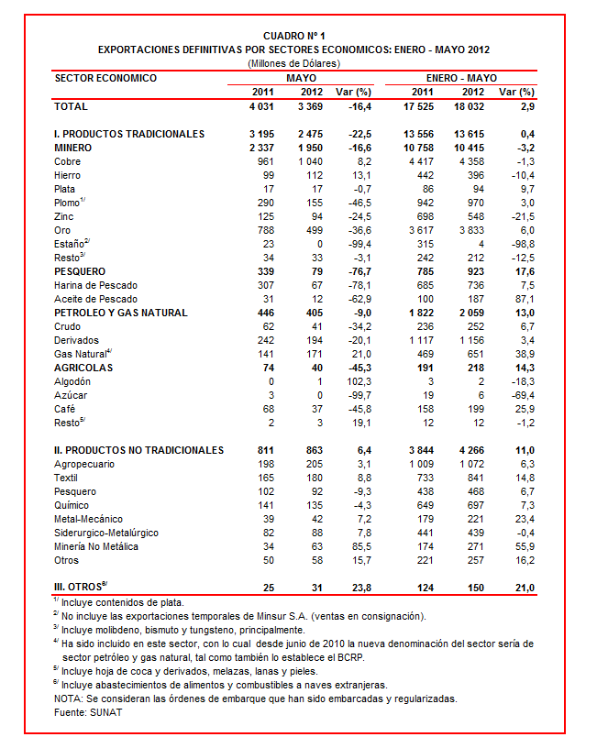

Gerencia de Comunicaciones e Imagen Institucional
Lima, miércoles 25 de julio del 2012.

